Муниципальное бюджетное общеобразовательное учреждение средняя школа №9 (дошкольное отделение)

Консультация для педагогов

«Роль семейных традиций в воспитании ребенка. Возвращение к истокам»
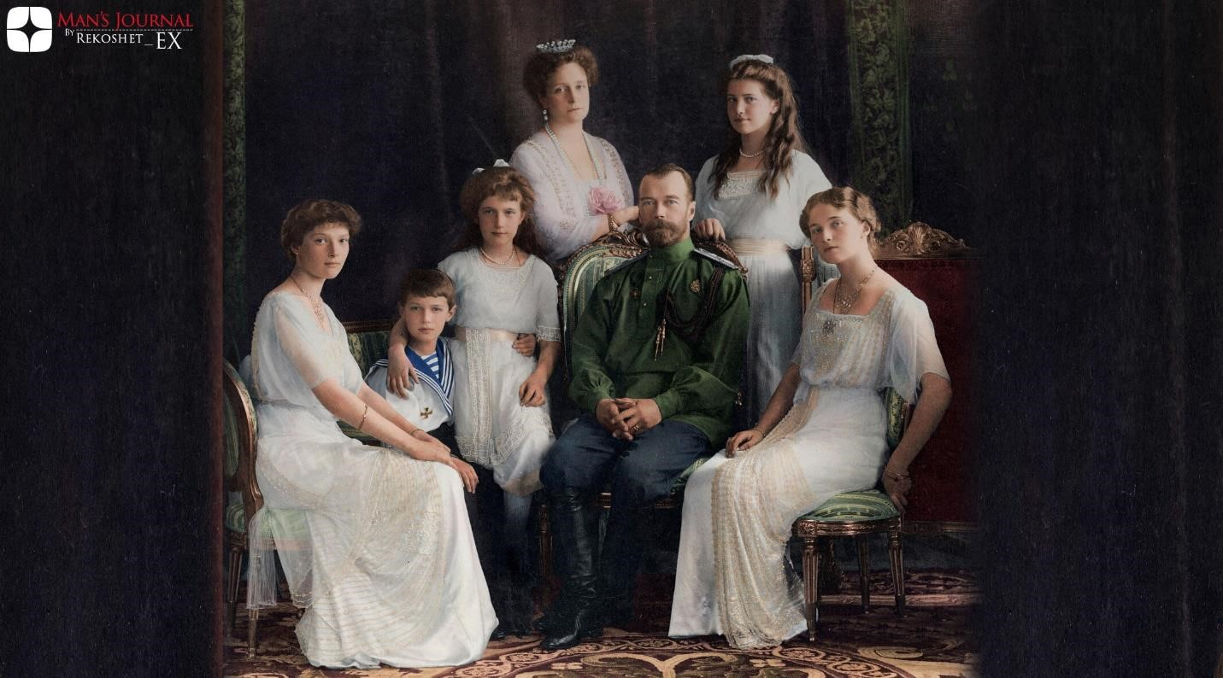

Автор: Власова Л.Н.
воспитатель

2023
Семья представляет собой систему, имеющую черты социального института и малой социальной группы. Для дошкольника семья является первой общественной средой. Именно семья была, есть и всегда будет важнейшей средой формирования личности и главнейшим институтом воспитания.
Традиции - это прочно установившиеся, унаследованные от предшествующих поколений и поддерживаемые силой общественного мнения формы поведения людей и их взаимоотношений или принципы, по которым развивается общечеловеческая культура (из энциклопедического словаря)
Когда речь идет о семейно-бытовой сфере, чаще употребляются слова «обычай» или «обряд», которые являются древнейшей формой хранения и передачи от поколения к поколению стандартных действий и поведения людей в определенных типичных обстоятельствах и конкретных ситуациях.
Семейные традиции – это принятые в семье нормы, манеры поведения, обычаи и взгляды, которые передаются из поколение в поколение.
Прикосновение к истории своей семьи, соблюдение семейных традиций вызывает у ребенка сильные эмоции, откладывает впечатление в дальнейшей жизни, заставляет сопереживать и внимательно относиться к памяти прошлого, к своим историческим корням.
Семейные традиции и домашние ритуалы важны для детей гораздо больше, чем для взрослых. Некоторым может казаться, что милая мамина привычка – рассказывать дошкольнику ежевечернюю сказку, ни к чему её не обязывает. Для детской же психики ритуалы приобретают, говоря на языке психологических терминов, опорную и стабилизирующую функции. С помощью них ребёнок ориентируется во времени, в них он черпает уверенность в том, что в доме всё идет своим чередом, а верность родителей домашним привычкам представляет собой не что иное, как бытовое выражение любви к малышу. В России испокон веков семейные традиции чтились и оберегались. Они являются очень важной частью исторического и культурного наследия страны. Какие же семейные традиции были в России?
Одна из древних семейных традиций русской православной семьи – многодетность. В многодетной семье дети приучались к послушанию, взаимопомощи, уважению, смирению, трудолюбию, жертвенности, любви.
Совместный поход семьи в храм по воскресеньям, а также обязательное посещение ночных служб в великие праздники – Рождество и Пасху. На Рождественский обед обязательно собиралась вся семья за столом. На Пасху также всей семьей украшали и расписывали яйца, освещали снедь в храме.
Совместные воскресные обеды или ужины. Обычно в дом старшего поколения, дедушек и бабушек, обязательно приходили все дети и внуки. Это было заведено в праздники, в выходные дни.
Молитва перед едой была обязательным ритуалом в каждом доме, которая приучала детей быть благодарными за все и ценить то, что имеют. Этот ритуал также не зависел от сословия людей, и от силы их веры. Молиться перед едой было принято, а это сеяло в детские души благие плоды.
Семейный совет. На нем собиралась вся семья для того, чтобы обсудить важный момент в жизни, сложившуюся ситуацию, принять совместное решение или выстроить план на ближайшее будущее. Причем решающее слово было за старшим поколением. Почитание родителей было не столько добродетельной жизнью христианина, сколько было основано на выполнении сыновнего долга. Но именно уважение старости – было главной основой воспитания детей на Руси. Семьи были большие, бабушки и дедушки жили вместе с молодыми, передавали им свой жизненный опыт. Так представлялась преемственность традиций в русской семье. Христианская традиция «Почитай отца своего» стала основой воспитания на Руси.
Важным правилом для каждого человека было знание своей родословной, притом не на уровне «бабушки-дедушки», а гораздо глубже. В каждой дворянской семье составлялось генеалогическое древо, подробная родословная бережно хранились и передавались истории о жизни предков
В России существовали родовые профессиональные династии - целые поколения пекарей, сапожников, врачей, военных, священников. Вырастая, сын продолжал дело отца, потом это же дело продолжал его сын, и так далее. К сожалению, сейчас такие династии в России встречаются очень и очень редко.
Домашнее музицирование. Музицирование (от нем. musizieren – «заниматься музыкой») – исполнение музыки в домашней обстановке, вне концертного зала. Зарождение традиции домашнего музицирования позволяло рассматривать музыку как область образования и воспитания. Органическая связь музыки с жизнью человека являлась важной позицией общества в рассмотрении вопросов воспитания. Рождался ребенок, и вся его жизнь была пронизана музицированием. Музыка сопровождала человека в буднях и праздниках, в труде и отдыхе от его рождения и до самой смерти, облегчала человеку выполняемый им труд либо сопровождала во время отдыха. Совместное музицирование детей и взрослых являлось традиционной формой воспитания в семье, где ребенок становился непосредственным участником музыкального процесса, где не было и не могло быть пассивно воспринимающих слушателей. Совместные занятия музыкой позволяли детям приобрести необходимые жизненные и музыкальные знания, умения. Вслушиваясь в звучание, ребенок приближался к самостоятельному музицированию. Он становился соучастником коллективного исполнительского действа, учился соотносить свои действия с действиями других исполнителей, что способствовало развитию способностей «видеть», «слышать», «ощущать» в целом, чувствуя свою сопричастность семейному музицированию. Целью домашнего музицирования является создание условий для воспитания духовно развитой личности.
Со временен, когда появились фотоаппараты, началось ведение и хранение семейных альбомов, передача их по наследству молодым поколениям. Эта традиция дошла и до наших времен - во многих семьях есть старые альбомы с фотографиями близких родных, даже тех, кого уже нет с нами. Всегда приятно пересмотреть эти «картинки прошлого», порадоваться или, наоборот, взгрустнуть. Сейчас же, с широким распространением цифровой фототехники, кадров становится все больше, но чаще всего они так и остаются электронными файлами, не «перетекшими» на бумагу. И того трепета, связанного с ожиданием чуда, тоже стало меньше. Ведь в самом начале фотоэры поход на семейное фото был целым событием - к ним тщательно готовились, нарядно одевались, все вместе радостно шли - чем не отдельная красивая семейная традиция?
Коллекционирование незаслуженно забытая традиция, имеющая большой развивающий, обучающий и воспитывающий потенциал. Достоинство домашних коллекционирований - демонстрация семейных традиций, объединение поколений. В России издревле было заведено передавать из поколения в поколения семейные реликвии - драгоценности, посуду, какие-то вещи далеких родственников. Часто молодые девушки выходили замуж в подвенечных платьях своих мам, которые ранее получили их от своих мам и т.д. Поэтому в очень многих семьях всегда были специальные «тайнички», где хранились дедушкины часы, бабушкины кольца, семейное серебро и другие ценности.
Семейные чтения играют особую роль. Совместное прочтение книги, общение по поводу прочитанного сближает членов семьи, объединяет их духовно и воспитывает у детей потребность читать самостоятельно. Семейное чтение помогает ребёнку освоить родной язык с малых лет. Если с раннего возраста читать ребёнку вслух, он начинает приобретать навыки самостоятельного чтения, и в будущем такие навыки могут послужить базой для развития книжной культуры ученика.
ДЛИННЫЕ ВОЛОСЫ для наших предков - МУДРОСТЬ. Заповедь из древних книг гласит: «Не стригите свои власы русые, власы разные, да с сединами, ибо Мудрость Божию не постигнете и здоровие потеряете». На Руси носили длинные косы неспроста - ведь коса располагалась строго вдоль позвоночника, являясь мощным оберегом. Женщина с длинными волосами имеет настолько мощную энергетику, что способна создать обережный круг для своей семьи, защитить ее своей энергетикой от любых бед. Кстати муж получает защиту от жены, когда расчесывает ей волосы. У славян существовала такая традиция. Доказано, что дети, которым не стригли волосы, развиваются намного быстрее. В старину не стригли волосы. Женщина с остриженными волосами считалась опозоренной, причем у всех народов. С косами связано много традиций, особенно на Руси. В детстве девочкам заплетали волосы в одну трёхлучевую косу, что символизировало объединение жизненных сил и подготавливало к будущей священной миссии материнства. До замужества девушка носила одну косу с вплетёнными в неё лентами. Чем длиннее и толще коса, тем крепче и здоровее считалась девушка. Соответственно и в жёны брали тех, у кого волосы длиннее и гуще. Когда же девушку выдавали замуж, косу распускали и заплетали две, ибо с этого времени она получала через волосы жизненные силы не только для себя, но и для будущего ребёнка. Ходить с распущенными волосами на Руси было не принято. Расплетённая коса - символ траура или бесчестия. Распущенные волосы упоминаются в преданиях о колдуньях и ведьмах, потому что считалось, что «в несобранных волосах нечистая сила живёт». Из различных источников известно, сколь большое значение придавалось волосам, они всегда ассоциировались с личной силой, особенно для женщины. Русские пословицы и поговорки указывают на то, что женская красота связана с длиной косы.
Ношение женщинами и девочками длинных юбок и платьев. Юбка – это символ женственности, женской красоты, имеющий своё сакральное значение. Женщины во все времена неслучайно изображались одетыми в юбку или платье: в древности человечество сильнее ощущало связь с природой, и люди понимали, что женщины от мужчин отличаются не только на физическом уровне, но и на энергетическом. В древности считалось, что женщина подпитывается энергией снизу, от матушки Земли (так она получала силу для материнства), а мужчина — сверху. Когда женщина надевает брюки или джинсы, она тем самым нарушает свою энергетическую связь с Землей и подпитывается по мужскому типу, начинает взаимодействовать с мужчиной как мужчина. Именно длинная юбка служит помощником в правильном наборе и сохранении полученной энергии Земли, которая является базовой женской энергией – энергией плодородия и благости, стабильности и покоя. Длинная юбка, доходящая почти до земли, образует с нею треугольник, что помогает проводить и сохранять необходимую силу для женщины. Получается, что если одевать короткую юбку, то треугольник уменьшается, соответственно, сокращается и поступление ресурсов женственности. Так же подол имеет свое сакральное значение – это обережный круг. Подол защищает наши репродуктивные центры, правильная работа которых обеспечивает женское здоровье и хорошую репродуктивную функцию. К тому же подол помогает поддерживать женщине чистоту и целомудрие, что оказывает влияние на её психическую силу. Длинная юбка защищает от похотливых взглядов, помогает девочке и девушке в укреплении целомудрия, воспитании скромности. Мини-юбка, пришедшая к нам с Запада вместе с джинсами, сыграла свою роковую роль в рассеивании психической и энергетической силы наших женщин и соответственно, в падении рождаемости, в результате богатыри Земли Русской мельчать стали. Одевайте девочку, как девочку. Если дочка будет с детства знать, что есть красивые платья и бусы, то это поможет ей развить в себе один из аспектов женственности. Но она должна не только на себе видеть такую одежду, и мама должна показывать пример своим внешним видом. Ребенок подражает взрослым.
В Древней Руси обязательным элементом воспитания девочек являлось рукоделие. Навыки вышивания, вязания, шитья одежды и ее украшения приобретались еще в раннем возрасте. Каждая представительница женского пола независимо от ее социального статуса (что крестьянка, что царица) должна была искусно владеть ниткой и иголкой. Кроме практической необходимости такие умения означали, что за работой женщина не пребывает в праздности, которая считается началом греха. Каждая бабушка и мать передавали из поколения в поколение умение шить, ткать, вязать, вышивать. Для детей рукоделие способствует развитию цветовосприятия, мелкой моторики и художественного вкуса.
Еще, в России издревле было заведено передавать из поколения в поколения семейные реликвии - драгоценности, посуду, какие-то вещи далеких родственников. Часто молодые девушки выходили замуж в подвенечных платьях своих мам, которые ранее получили их от своих мам и т.д. Поэтому в очень многих семьях всегда были специальные «тайнички», где хранились дедушкины часы, бабушкины кольца, семейное серебро и другие ценности

Заключение
Семья и семейные традиции - понятия неразделимые. Если дети участвуют в создании, разработке и праздновании значимых семейных мероприятий на протяжении всей жизни, то они будут чувствовать себя уверенно и оптимистично в будущем. Семейные традиции создают положительный заряд и хорошие воспоминания на всю жизнь. Дошкольник воспринимает мир глазами взрослых – его родителей. Папа и мама формируют детскую картину мира с самой первой встречи со своим малышом. Сначала они выстраивают для него мир прикосновений, звуков и зрительных образов, затем - учат первым словам, затем - передают свое ко всему этому отношение. То, как ребенок впоследствии отнесется к себе, окружающим и жизни в целом - целиком и полностью зависит от родителей. Если большинство привычных семейных ритуалов несут не ограничения, а лишь радость и удовольствие, это укрепляет в детях чувство целостности семьи, ощущение неповторимости собственного дома и уверенность в будущем.
Психологи уверяют, что детям семейные традиции необычайно важны. Семья – это не только общий быт, бюджет и отношения между членами семьи. Это и особый дух, неповторимый уют и атмосфера, характерная только для вашей семьи. Традиции дают ощущение стабильности для супругов и, что еще важнее, для детей. Они с детства формируют самые разные положительные качества:
- воспитывают уважение к старшим;
- прививают тягу к труду и порядку;
- сплачивают и объединяют родных;
- позволяют почувствовать себя неотъемлемой частью чего-то большего.
Семья способна выступать в качестве положительного фактора воспитания дошкольника. Очень важно, чтобы то, чему родители учат ребенка, подкреплялось конкретными примерами, чтобы он видел, что у взрослых теория не расходится с практикой; в противном случае он начнет подражать отрицательным примерам родителей
Таким образом, семейные традиции – это духовный феномен, присущий процессу создания членами семьи норм и ценностей, принимающих статус не писанного семейного закона, регулирующего, интегрирующего и организующего жизнь семьи. К сожалению, большинство из вышеперечисленных семейных традиций русского народа утрачено. Но в наших с вами силах, педагогов и родителей, возродить их и привить нашим детям!

